MATEMÁTICA – 3º ANO

3ª QUINZENA - 2º CORTE
Tema/ Conhecimento: Medidas de comprimento (unidades não convencionais e convencionais): registro, instrumentos de medida, estimativas e comparações.
Habilidades: (EF03MA19-A) Estimar, medir o comprimento de objetos diversos e identificar quantas vezes a unidade de medida cabe no que está sendo medido, utilizando unidades de medida não padronizadas e padronizadas mais usuais, como metro, centímetro e milímetro, e diversos instrumentos de medida. (EF03MA19-B) Comparar comprimentos diversos, escolhendo uma unidade e expressando a medição numericamente com a identificação da unidade, utilizando unidades de medida não padronizadas e padronizadas mais usuais, como metro, centímetro e milímetro, e diversos instrumentos de medida.
NOME: |  | DATA:
UNIDADE ESCOLAR:

UNIDADES DE MEDIDA DE COMPRIMENTO

Para medir comprimentos, há várias unidades de medidas decimais. As mais utilizadas são: metro (m), centímetro (cm), quilômetro (km) e milímetro (mm). Merece atenção especial também o decímetro (dm).
Se utilizássemos apenas o metro como unidade de medida, em alguns casos teríamos números muito pequenos, e em outros casos, números muito grandes, difíceis de se ler, escrever ou operar.

Observe:
- A distância da Terra ao Sol é de aproximadamente 150 000 000 000 m ou 150 000 000 km. Utilizando a unidade quilômetro, o número utilizado é menor.
- A espessura de um grafite de lapiseira, pode ser de 0,0007 m ou 0,7 mm. Neste caso, a unidade mm é melhor.
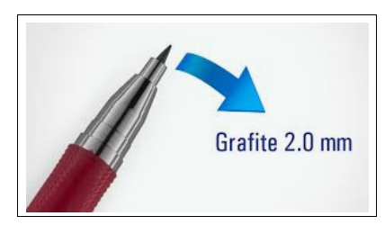

Disponível em: https://brwsuprimentos.com.br/produto/office/lapiseiras/lapiseira-com-apontador/. Acesso em 19 de maio de 2020.

Conhecer todas as unidades de medida de comprimento não é uma dificuldade. O que precisamos aprender, são as relações entre essas unidades. Vamos então, observar que uma unidade é 10 vezes a outra, ou 100 vezes a outra, ou 1000 vezes a outra, e assim por diante:

Relações entre unidades de medida de comprimento mais comuns
1 m = 10 dm | 1 dm = 10 cm
1 m = 100 cm | 1 cm = 10 mm
1 m = 1 000 mm | 1 km = 1 000 m
Note que os nomes das unidades explicam as relações entre elas:

- Centímetro é a centésima parte do metro.
- Decímetro é a décima parte do metro.
- A palavra quilo significa “mil” gramas, logo, quilômetro indica 1 000 metros.
Vamos agora tratar um pouco da transformação entre unidades de medidas, estudando alguns exemplos:
- 2 m = 200 cm, pois 1 m = 100 cm. Assim, para transformar uma medida em metros para centímetros, multiplicamos o número por 100.
- 300 cm = 3 m, pois 100 cm = 1 m. Assim, para transformar uma medida em centímetros para metros, dividimos o número por 100.
- 4,2 km = 4 200 m, pois 1 km = 1 000 m. Assim, para transformar uma medida em quilômetros para metros, multiplicamos o número por 1 000.
- 7 500 m = 7,5 km, pois 1 000 m = 1 km. Assim, para transformar uma medida em metros para quilômetros, dividimos o número por 1000.
- 8 dm = 80 cm, pois 1 dm = 10 cm. Assim, para transformar uma medida em decímetros para centímetros, multiplicamos o número por 10.
- 30 cm = 3 dm, pois 10 cm = 1 dm. Assim, para transformar uma medida em centímetros para metros, dividimos o número por 10.

Existem outras unidades de medida e assim, outras relações entre essas unidades que estudaremos posteriormente. Veja a tabela a seguir:

Quilômetro  (km) | Hectômetro  (hm) | Decâmetro  (dam) | Metro  (m) | Decímetro  (dm) | Centímetro  (cm) | Milímetro  (mm)
1 000 m | 100 m | 10 m | 1 m | 0,1 m | 0,01 m | 0,001 m

Existem também outras unidades de medida menos usuais:

 |  | 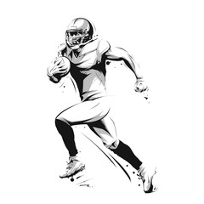
Polegada: 2,54 centímetros | Milha terrestre: 1,609344 quilômetros | Jarda: 0,9144 metros
 |  | 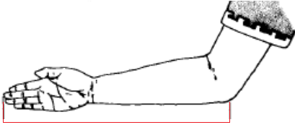
Pé: 0,3038 metros | Palmo: 22 centímetros | Cúbito egípcio: 52,4 centímetros

Vamos aprender mais um pouquinho? Se possível, acesse o link https://www.youtube.com/watch?v=6rmzfcy6j5i e assista o vídeo.

Atividades

1 – Complete as tabelas a seguir:

m |  | 2,5 |  | 12 |  | 0,5
cm | 200 |  | 80 |  | 125
a)

b)
km | 2 |  | 12 |  |  | 0,8
m |  | 2 500 |  | 500 | 10 000

c)
cm | 7 |  | 0,5 |  | 25
mm |  | 120 |  | 72 |  | 7

2 – Um bloco de concreto mede 20 cm de comprimento. Quantos blocos são necessários para fazer uma fileira de 1 metro de comprimento?
_________________________________________________________________________________________________________________________________________________________________________________________________________________________________

3 – Um mecânico de uma equipe de corrida necessita que as seguintes medidas realizadas em um carro sejam obtidas em metros: a distância entre os eixos dianteiro e traseiro e a altura do carro.
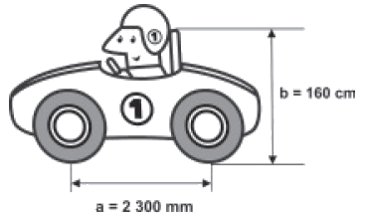
Escreva essas medidas em metros:

- Distância entre eixos: ____________________________________________________

- Altura: _______________________________________________________________

4 – Um palhaço tem um barbante maluco com 45 cm de comprimento e um lenço mágico com 55 cm de comprimento. Qual o comprimento, em metros, do barbante maluco e do lenço mágico juntos?
______________________________________________________________________________________________________________________________________________________
___________________________________________________________________________

5 – A distância de Goiânia até Salvador, na Bahia, é igual a 1 646 000 metros. Qual seria essa distância em quilômetros?
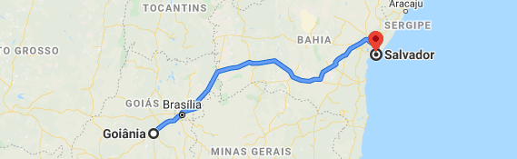
______________________________________________________________________________________________________________________________________________________

- – Qual alternativa mostra como medir corretamente o comprimento do retângulo?
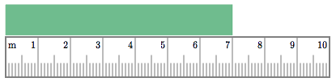
(A)

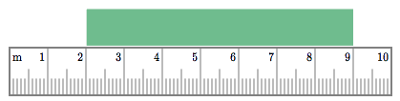
(B)

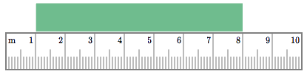

(C)

O comprimento desse retângulo é igual a _______________.

7 – As quadras de determinada avenida possuem 250m de comprimento. Calcule quantos quilômetros são percorridos por um ciclista em 4 quadras nesta avenida.
_________________________________________________________________________________________________________________________________________________________________________________________________________________________________________________________________________________________________________________________________________________________________________________________________________
8 – As dimensões de uma folha A4 são 210 mm × 297mm. Determine essas dimensões em centímetros.
_______________________________________________________________________________________________________________________________________________________________________________________________________________________________________________________________________________________________________________________________________________________________________________________

9 – Caminhando de casa até o barbeiro, Bruno contou 88 quarteirões inteiros. Se na cidade de Carlos os quarteirões possuem 100m, qual é a distância de sua casa até o barbeiro em quilômetros?
_______________________________________________________________________________________________________________________________________________________________________________________________________________________________________________________________________________________________________________________________________________________________________________________________________________

10 – O tamanho de televisões, monitores e telas é medido na diagonal e geralmente na unidade de polegadas. Qual o tamanho, em metros, de uma TV cuja diagonal mede 40 polegadas? (Utilize 1 polegada = 2,5 cm)
____________________________________________________________________________________________________________________________________________________________________________________________________________________________________________________________________________________________________________

